**BỘ GIÁO DỤC VÀ ĐÀO TẠO**

**TRƯỜNG ĐẠI HỌC PHENIKAA**

KHOA CÔNG NGHỆ THÔNG TIN

----------*----------

BÁO CÁO BÀI TẬP LỚN MÔN

**ĐỒ ÁN LIÊN NGÀNH**

**Đề tài**

**ỨNG DỤNG QUẢN LÝ NHÀ HÀNG**

**Giảng viên:**  PGS.TS. Ngô Hồng Sơn

**Sinh viên thực hiện:** Nguyễn Quốc Thịnh

Nguyễn Thành Vinh

Nguyễn Tuấn Vinh

**Hà Nội, tháng 6/2022**

MỤC LỤC

CHƯƠNG 1. GIỚI THIỆU 4

1.1. Lời mở đầu 4

1.2. Phân tích nhu cầu 4

1.3. Mục tiêu hệ thống 4

CHƯƠNG 2. PHÂN TÍCH HỆ THỐNG 5

2.1. Mô hình tổng quan của hệ thống nghiên cứu 5

2.2. Các yêu cầu phi chức năng 5

2.3. Phân tích và thiết kế hệ thống 5

2.3.1. Các chứng năng của hệ thống 5

2.3.2. Các tác nhân của hệ thông 5

2.4. Biểu đồ UseCase 6

2.4.1. UseCase tổng 6

2.4.2. UseCase chức năng 6

CHƯƠNG 3. XÂY DỰNG ỨNG DỤNG 15

3.1. Kiến trúc hệ thống 15

3.2. Xây dựng cơ sở dữ liệu 15

3.2.1. Bảng Bàn 16

3.2.2. Bảng Loại Món 16

3.2.3. Bảng Món 17

3.2.4. Bảng Đơn Đặt 17

3.2.5. Bảng Nhân Viên 17

3.2.6. Bảng Đơn Đặt 18

3.2.7. Bảng Quyền 18

3.3. Thiết kế giao diện phần mềm 19

3.3.1. Giao diện đăng nhập, đăng ký 19

3.4. Tài liệu thiết kế 21

3.5. Đặc tả tính sử dụng 22

CHƯƠNG 4. KẾT LUẬN 23

4.1. Những điểm hệ thống làm được 23

4.2. Nhược điểm của hệ thống 23

4.3. Hướng phát triển của hệ thống 23

4.4. Những kiến thức đạt được sau khi thực hiện đồ án 23

# GIỚI THIỆU

## Lời mở đầu

Trong thời đại ngày nay, Công nghệ thông tin đang phát triển mạnh mẽ, nhanh chóng và xâm nhập vào nhiều lĩnh vực khoa học, kỹ thuật cũng như trong cuộc sống. Nó trở thành công cụ đắc lực trong nhiều ngành như giao thông, quân sự, y học … và đặc biệt trong công tác quản lý nói chung và Quản lý nhà hàng nói riêng.

Trước đây khi máy tính chưa được rộng rãi, các công việc Quản lý Nhà hàng đều được làm thủ công nên rất mất thời gian và tốn kém về nhân lực tài chính. Ngày nay, với sự phát triển công nghệ thông tin mà máy tính đã được sử dụng rộng rãi trong các cơ quan, nhà máy, trường học… giúp cho công việc được tốt hơn. Việc sử dụng máy tính vào công tác Quản lý Nhà Hàng là một yêu cầu cần thiết nhằm xóa bỏ những phương pháp lạc hậu, lỗi thời gây tốn kém về nhiều mặt.

Quá trình tìm hiểu công tác quản lý nhà hàng của một số nhà hàng khu vực Hà Nội..chúng em đã xây dựng đề tài “Quản lý Nhà Hàng ” với mong muốn giúp cho việc quản lý được dễ dàng, thuận tiện và tránh sai sót.

Do thời gian có hạn và sự hiểu viết về ngôn ngữ lập trình còn hạn chế nên chắc chắn bài làm không tránh khỏi những thiếu sót, rất mong sự giúp đỡ và góp ý kiến của các thầy cô. Chúng em chân thành cảm ơn!

## Phân tích nhu cầu

* Quản lý hoạt động kinh doanh đơn giản hơn, dễ dàng hơn, tổng hợp đơn hàng nhanh chóng.
* Tiết kiệm thời gian và chi phí.

## Mục tiêu hệ thống

* Ứng dụng hiển thị sản phẩm đẹp, người dùng dễ sử dụng.
* Xây dựng được app có nội dung bao gồm văn bản, hình ảnh, liên kết… cung cấp nhu cầu cần thiết cho người dùng.
* Hỗ trợ khách hàng một cách nhanh nhất khi nhận được yêu cầu liên hệ.
* Quản lý các mặt hàng sản phẩm, cấu hình app.
* Quản lý thống kê doanh thu, các đơn hàng sản phẩm, số lượng sản phẩm đã bán.

# PHÂN TÍCH HỆ THỐNG

## Mô hình tổng quan của hệ thống nghiên cứu

Hệ thống ứng dụng gồm các chức năng cơ bản của một app bán hàng như hiển thị sản phẩm theo danh sách, danh mục, đăng nhập & đăng ký, mua và đặt hàng, xem chi tiết, bình luận, đánh giá sản phẩm đối với phía người dùng. Đăng nhập, thêm, sửa, xóa sản phẩm, danh mục sản phẩm, quản lý đơn hàng, quản lý bình luận, cập nhật nội dung ứng dụng.

## Các yêu cầu phi chức năng

|  |  |  |
| --- | --- | --- |
| Mục | Tên yêu cầu | Mô tả yêu cầu |
| 1 | Giao diện | Giao diện hệ thống phải dễ sử dụng, trực quan, thân thiện với người dùng |
| 2 | Tốc độ xử lý | Hệ thống phải xử lý nhanh chóng và chính xác |
| 3 | Bảo mật | Tính bảo mật và độ an toàn cao |

## Phân tích và thiết kế hệ thống

### Các chứng năng của hệ thống

* Đối tượng phục vụ: nhà hàng, quán cafe, quán ăn.
* Đăng nhập, đăng ký.
* Order đồ ăn thức uống, đặt bàn.
* Kiểm tra đơn hàng.
* Quản lý đơn hàng.
  + Xem, sửa, xóa đơn hàng.
  + Thêm món ăn vào đơn hàng và thanh toán.
* Thêm sửa xóa bàn ăn.
* Thêm sửa xóa loại thực đơn.
* Thêm mặt hàng mới vào thực đơn.
* Xem thống kê doanh thu, xem danh sách bàn.
* Quản lý nhân viên, thêm sửa xóa nhân viên.

### Các tác nhân của hệ thông

**Tác nhân quản lý**: quản lý sản phẩm, quản lý danh mục sản phẩm, quản lý giỏ hàng, quản lý hóa đơn, quản lý khách hàng, quản lý đặt hàng. Để thực hiện chức năng này, người quản lý phải đăng nhập tài khoản trên hệ thống.

## Biểu đồ UseCase

### UseCase tổng

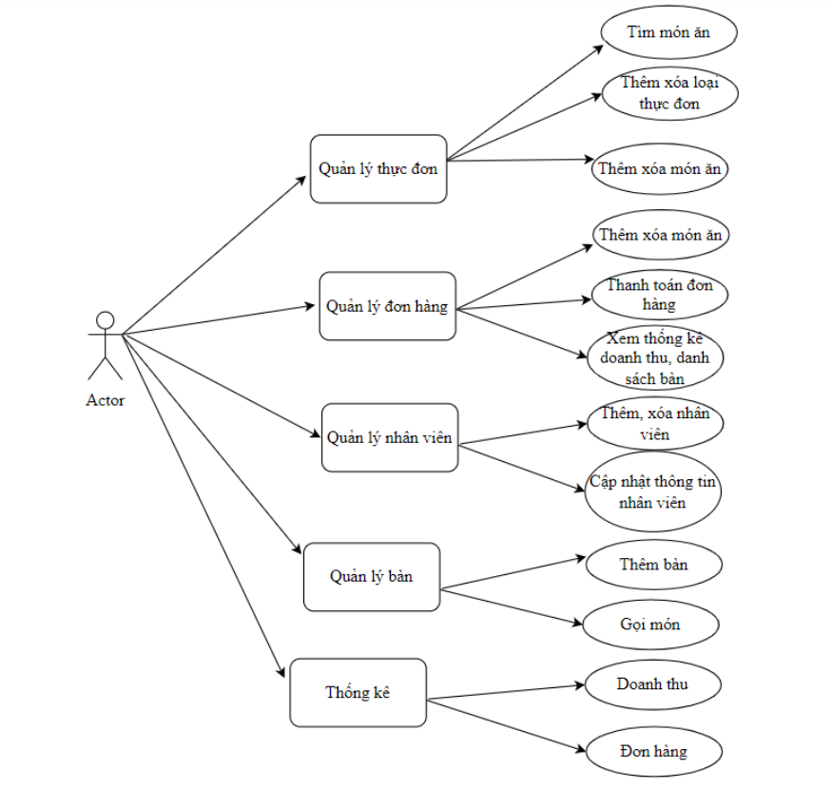

### UseCase chức năng

#### UC1: Đăng nhập

Sequence Diagram:

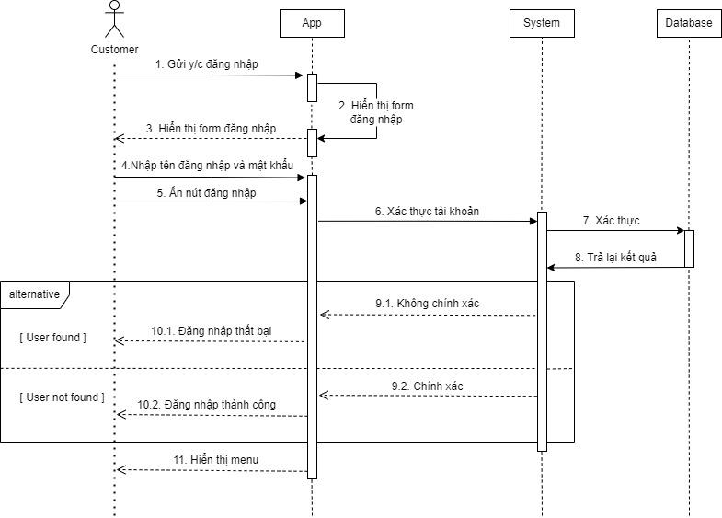

**Activity Diagram:**

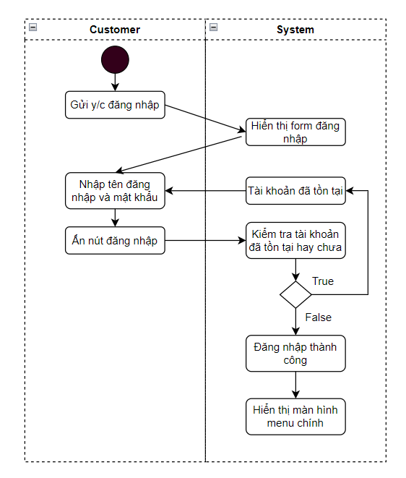

|  |  |
| --- | --- |
| Use case name: | Sign In (đăng nhập) |
| Actor(s): | Customer |
| Description: | Là khách hàng cần phải Đăng nhập để sử dụng chức năng của ứng dụng. |
| Trigger: | Khách hàng thực hiện đăng nhập, nhấn vào nút Sign In |
| Pre-Condition(s): | * Tài khoản khách hàng đã được cấp * Tài khoản khách hàng đã được xác minh * Thiết bị cần kết nối vào internet khi đăng nhập. |
| Post-Condition(s): | * Người dùng đăng nhập thành công * Sẽ xuất hiện thông báo đăng nhập thành công. (**SC01**) * Hiển thị màn hình giao diện chức năng. (**SC02**) |

#### UC2: Đăng ký

**Sequence Diagram:**

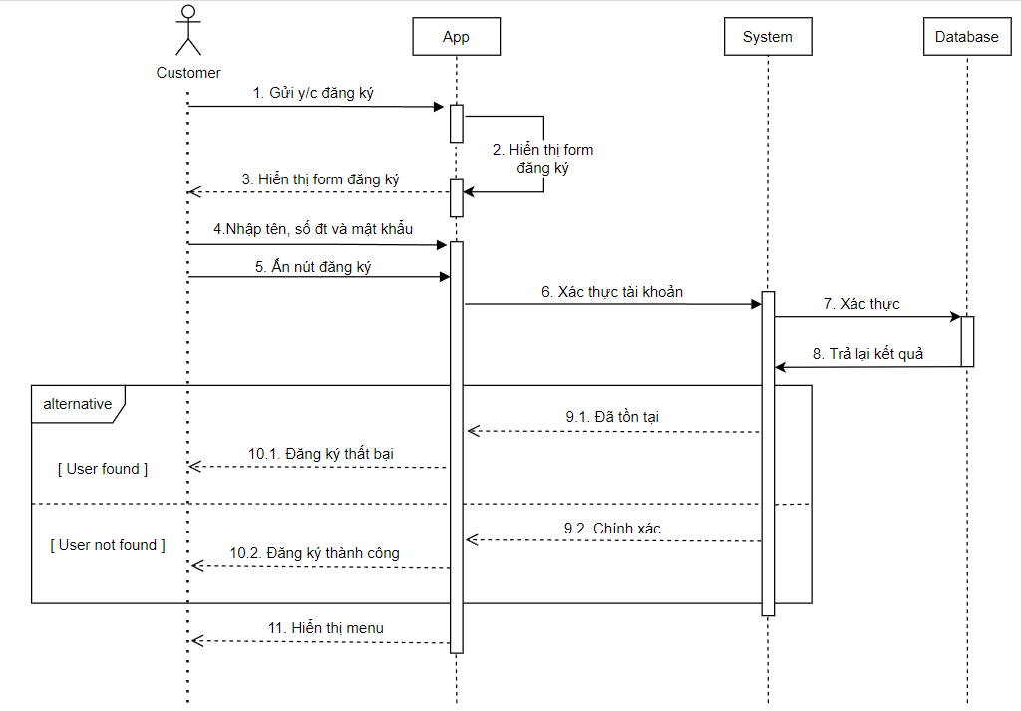

**Activity Diagram:**

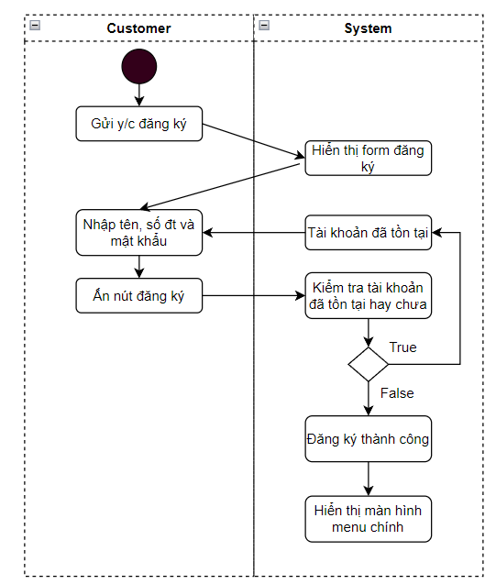

|  |  |
| --- | --- |
| Use case name: | Sign Up(đăng ký) |
| Actor(s): | Customer |
| Description: | Là khách hàng cần phải Đăng ký để sử dụng chức năng của ứng dụng. |
| Trigger: | Khách hàng thực hiện đăng ký, nhấn vào nút Sign Up |
| Pre-Condition(s): | * Tài khoản khách hàng chưa được cấp * Khách hàng phải có SĐT để đăng ký * Thiết bị cần kết nối vào internet khi đăng ký. |
| Post-Condition(s): | * Khách hàng đăng ký thành công * Sẽ xuất hiện thông báo đăng ký thành công. (SC06) * Hiển thị màn hình giao diện Welcome. (SC03) |

#### UC3: Tìm món ăn

**Sequence Diagram:**

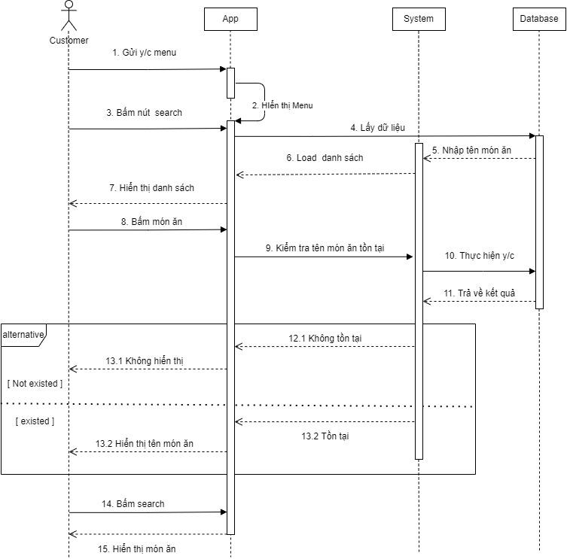

**Activity Diagram:**

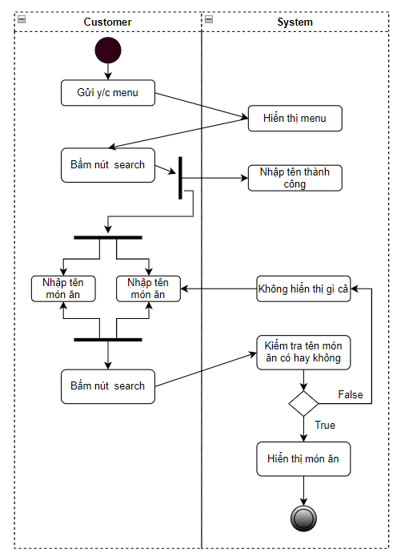

#### UC4: Thêm món ăn vào bàn

**Sequence Diagram:**

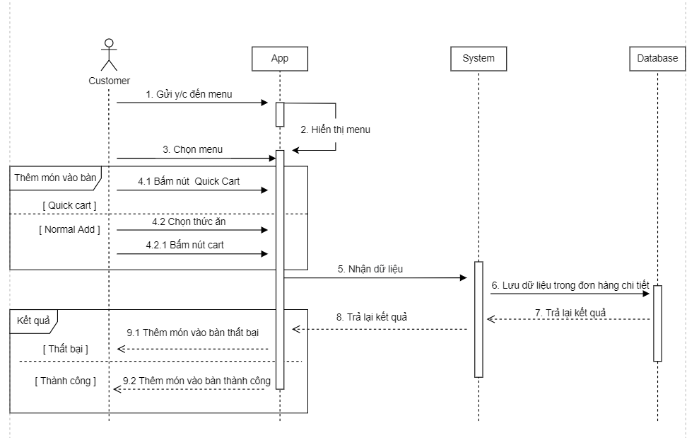

**Activity Diagram:**

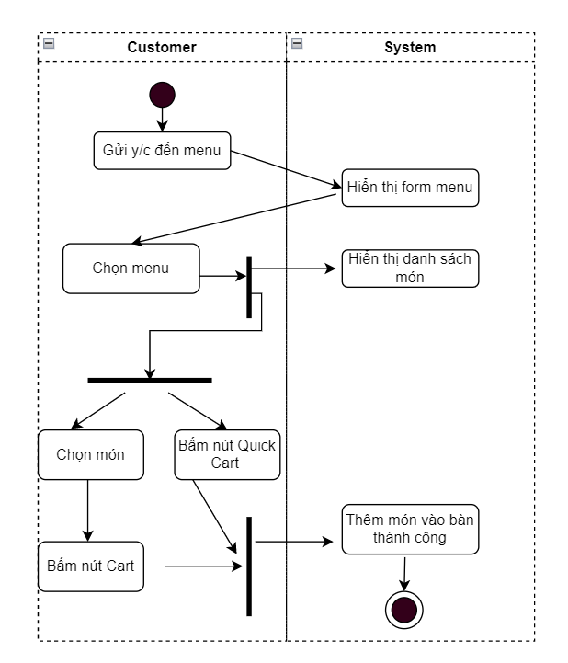

|  |  |
| --- | --- |
| Use case name: | Thêm món ăn vào bàn |
| Actor(s): | Customer |
| Description: | Khách hàng thêm món ăn vào giỏ hàng |
| Trigger: | Nhấn vào nút giỏ hàng trong chi tiết món ăn hoặc nhấn vào nút thêm nhanh vào giỏ hàng. |
| Pre-Condition(s): | * Đã đăng nhập vào ứng dụng * Khách hàng cần phải vào Menu Items hoặc chi tiết món để thêm vào giỏ. * Thiết bị cần có kết nối với internet. |
| Post-Condition(s): | * Thêm món ăn và số lượng món ăn vào giỏ hàng. * Hiện thông báo thêm vào giỏ thành công. (SC15, SC16) |

#### UC5: Thanh toán

**Sequence Diagram:**

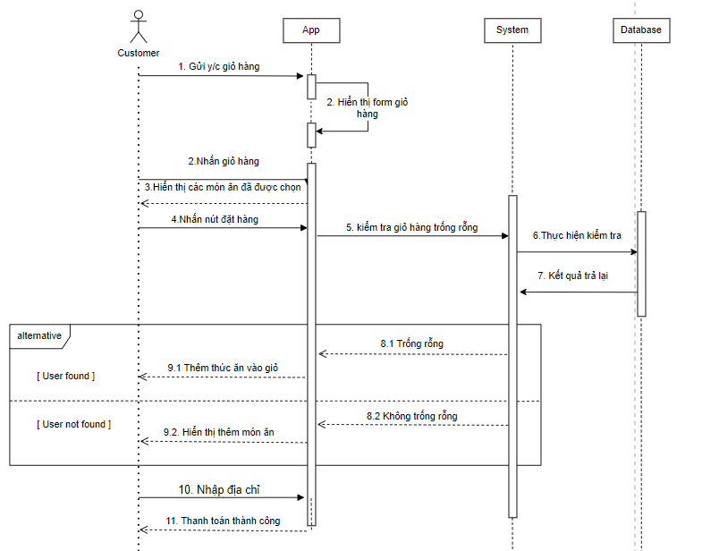

**Activity Diagram:**

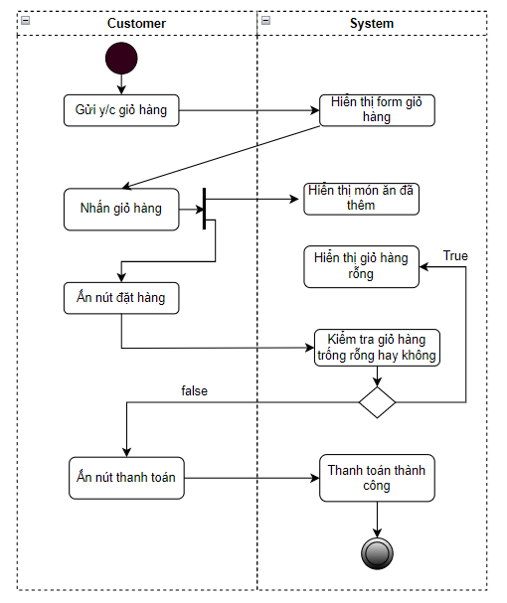

|  |  |
| --- | --- |
| Use case name: | Thanh toán |
| Actor(s): | Customer |
| Description: | Khách hàng nhấn Submit giỏ hàng để order món |
| Trigger: | Nhấn vào nút Order |
| Pre-Condition(s): | * Đã đăng nhập vào ứng dụng * Khách hàng phải vào giỏ hàng để submit * Thiết bị cần có kết nối với internet. * Giỏ hàng không được trống. (SC17) |
| Post-Condition(s): | * Submit giỏ hàng thành công * Hiện thông báo đã order thành công. (SC20) * Đưa khách hàng về giao diện Menu |

# XÂY DỰNG ỨNG DỤNG

## Kiến trúc hệ thống

* Ngôn ngữ sử dụng: Java.
* Nền tảng sử dụng: IDE Android Studio.
* Cơ sở dữ liệu: SQLite.

## Xây dựng cơ sở dữ liệu

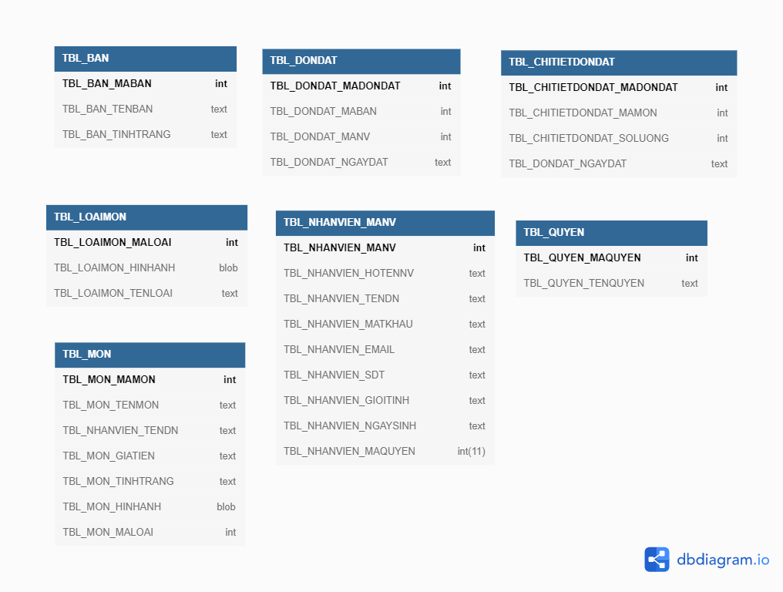

### Bảng Bàn

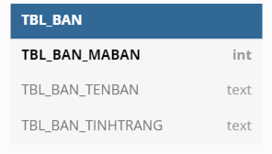

### Bảng Loại Món

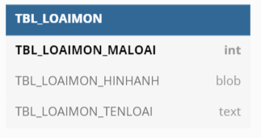

### Bảng Món

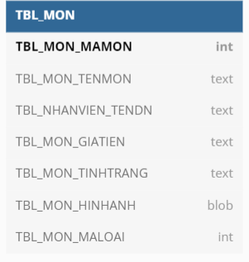

### Bảng Đơn Đặt

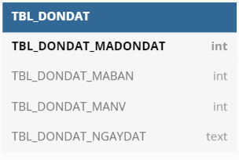

### Bảng Nhân Viên

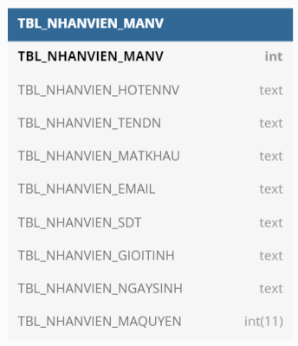

### Bảng Đơn Đặt

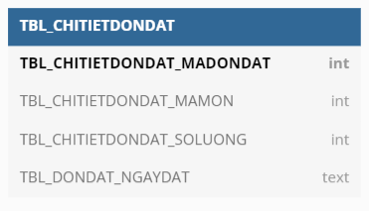

### Bảng Quyền

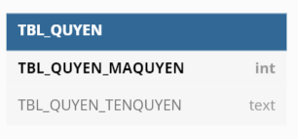

## Thiết kế giao diện phần mềm

### Giao diện đăng nhập, đăng ký

#### Đăng nhập

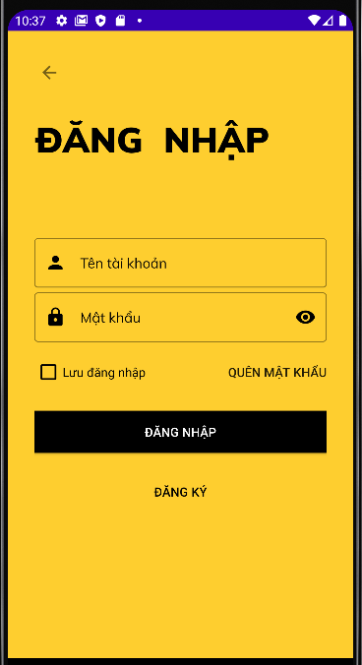

#### Đăng ký

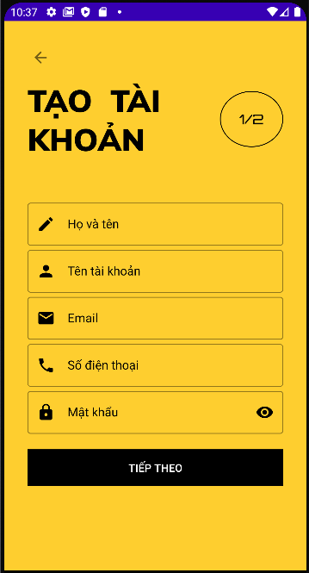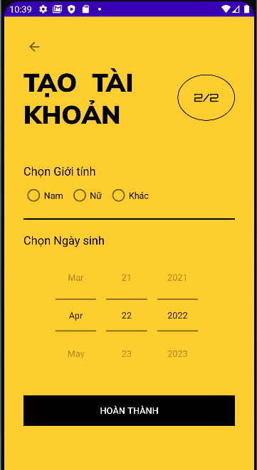

#### Home

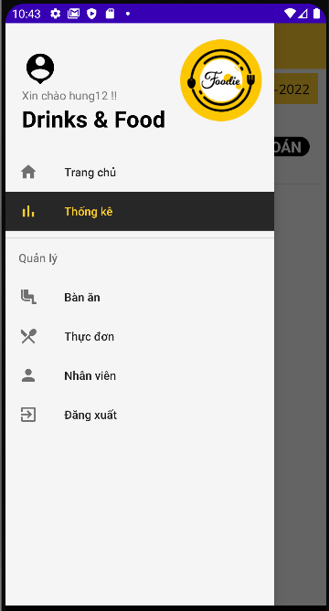

#### Thêm nhân viên

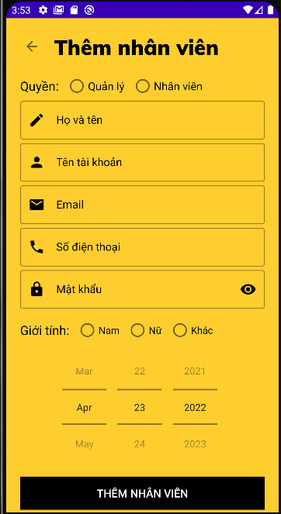

#### Thêm thực đơn

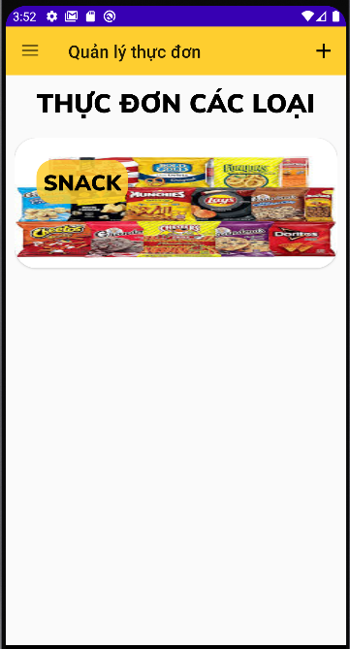

## Tài liệu thiết kế

* Các trạng thái của mục đích thiết kế, bao gồm mô tả các chức năng mà hệ thống phải có:

|  |  |
| --- | --- |
| **Chức Năng** | **Mô Tả** |
| Đăng Nhập/Đăng Xuất | Truy cập vào ứng dụng/Ngừng truy cập vào ứng dụng. |
| Chọn món | Khách hàng chọn vào món để thực hiện chọn món. |
| Chi tiết món | Khách hàng chọn vào món để xem chi tiết thông tin về món ăn. |
| Giỏ Hàng | Thêm món ăn vào giỏ hàng để có thể mua nhiều món trong một lần. |
| Đặt Hàng | Khách hàng sau khi kết thúc quá trình chọn món sẽ chọn vào mục đặt hàng để đặt hàng. |
| Quản lý nhân viên | Tạo mới thông tin nhân viên |
| Thêm món nhanh | Khách hàng không cần bấm vào chi tiết món để thêm món mà có thể trực tiếp thêm món tại giao diện danh sách món. |
| Thông báo tình trạng đơn hàng dựa vào mã đơn hàng. | Thông báo các tình trạng của đơn hàng dựa vào mã đơn hàng như: đã order, đang chuẩn bị món, đã hoàn thành món, đang giao hàng. |
| Refresh Menu | Khách hàng có thể refresh menu hoặc danh sách món khi được cập nhật. |

## Đặc tả tính sử dụng

* Đối tượng sử dụng : chủ nhà hàng, quán ăn… cần quản lý thực đơn 1 cách khoa học.
* Những vấn đề đào tạo nào là cần thiết: đào tạo sử dụng ứng dụng cho người mới.
* Mục đích chính để đưa ra kiến trúc và đối tượng: tăng hiệu quả công việc.
* Đặc tả sự tham gia của mình vào trong quá trình kiểm tra tính sử dụng.

# KẾT LUẬN

## Những điểm hệ thống làm được

#### Đối với ngừoi dùng

Có thể thực hiện các chức năng như quản lý tài khoản, đăng nhập. Tìm kiếm sản phẩm, đặt hàng, xem giỏ hàng, hóa đơn

#### Đối với người quản trị

* Admin quản lý toàn bộ hoạt động của hệ thống
* Quản lý hóa đơn: khi mua hàng, khách hàng sẽ có hóa đơn mua gồm tên khách hàng,..
* Cập nhật (thêm, sửa, xóa) thông tin sản phẩm, danh mục sản phẩm

## Nhược điểm của hệ thống

* Nội dung của ứng dụng còn thiếu sót
* Các chức năng chưa tối ưu

## Hướng phát triển của hệ thống

* Hệ thống hướng tới mục tiêu nâng cao trải nghiệm của người dùng, từ việc trải nghiệm về xem thông tin sản phẩm, mua hàng
* Dùng nhiều kỹ thuật cao hơn trong việc phát triển và quản lý hệ thống, giúp hệ thống có giao diện hiện đại, chức năng đầy đủ, thuận lợi trong việc phát triển về sau

## Những kiến thức đạt được sau khi thực hiện đồ án

* Tích lũy được nhiều kinh nghiệm trong quá trình thực hiện đồ án
* Tìm hiểu được nhiều hơn các kiến thức mới
* Thành thạo hơn các kỹ năng lập trình

|  |  |  |
| --- | --- | --- |
| Thành viên | Công việc được phân chia | Đánh giá của nhóm trưởng |
| Nguyễn Quốc Thịnh | Code BE chức năng đăng nhập, đăng ký và quản lý nhân viên. | Hoàn thành |
| Nguyễn Thành Vinh | Code BE chức năng thêm và quản lý thực đơn, quản lý bàn, thêm đồ ăn, thanh toán. | Hoàn thành |
| Nguyễn Tuấn Vinh | Code thiết kế giao diện và làm báo cáo | Hoàn thành |